ШИРОКАЯ МАСЛЕНИЦА.

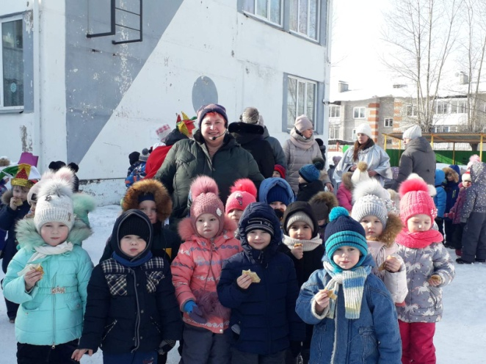 | 11 марта в нашем детском саду проходил праздник «Проводы Зимы». Большие и маленькие были приглашены в музыкальный зал на празднование «Масленицы». Празднование началось с веселого хоровода, дети подпевали не сложный мотив песни и пританцовывали.

Ведущая рассказала детям о том, как раньше праздновали Проводы Зимы на Руси, об обрядах и забавах на масленичной неделе. О главном символе Масленице и неизменном атрибуте праздника – блинах, которые символизируют солнце и скорейший приход Весны. Неожиданно для всех в зал вбежал Масленичный Блин, который пригласил детей поиграть. Ребята с удовольствием играли с Блином в веселые игры «Печем блины», «Блинчики», «Масленичный поезд», отгадывали загадки. Продолжить веселье предложил Скоморох, который позвал всех на улицу. На улице дети встретили белоснежную Зимушку, поиграли с ней в интересные игры, попрощались с ней до следующего года. Её сменила красавица Весна, с которой дети водили хороводы, катались «на тройках». И вот свита Весны, Медведь и Снеговик, принесла разукрашенное чучело Масленицы, которое установили на почётное место. Дети и герои снова водили хороводы, играли в веселые игры. Наконец чучело Масленицы загорелось огнем, который унес стужу, холод, обиды и невзгоды, а все участники праздника угостились вкусными, ароматными блинами.
Праздник прошел весело и интересно. Дети получили не только интересную информацию о праздновании праздника, но и хорошее настроение, и позитивный заряд.

